Witam
Przesyłam kolejne ćwiczenia do wykonania. 27-29.04.2020
Poniedziałek/ 27.04.2020
Ruch to zdrowie
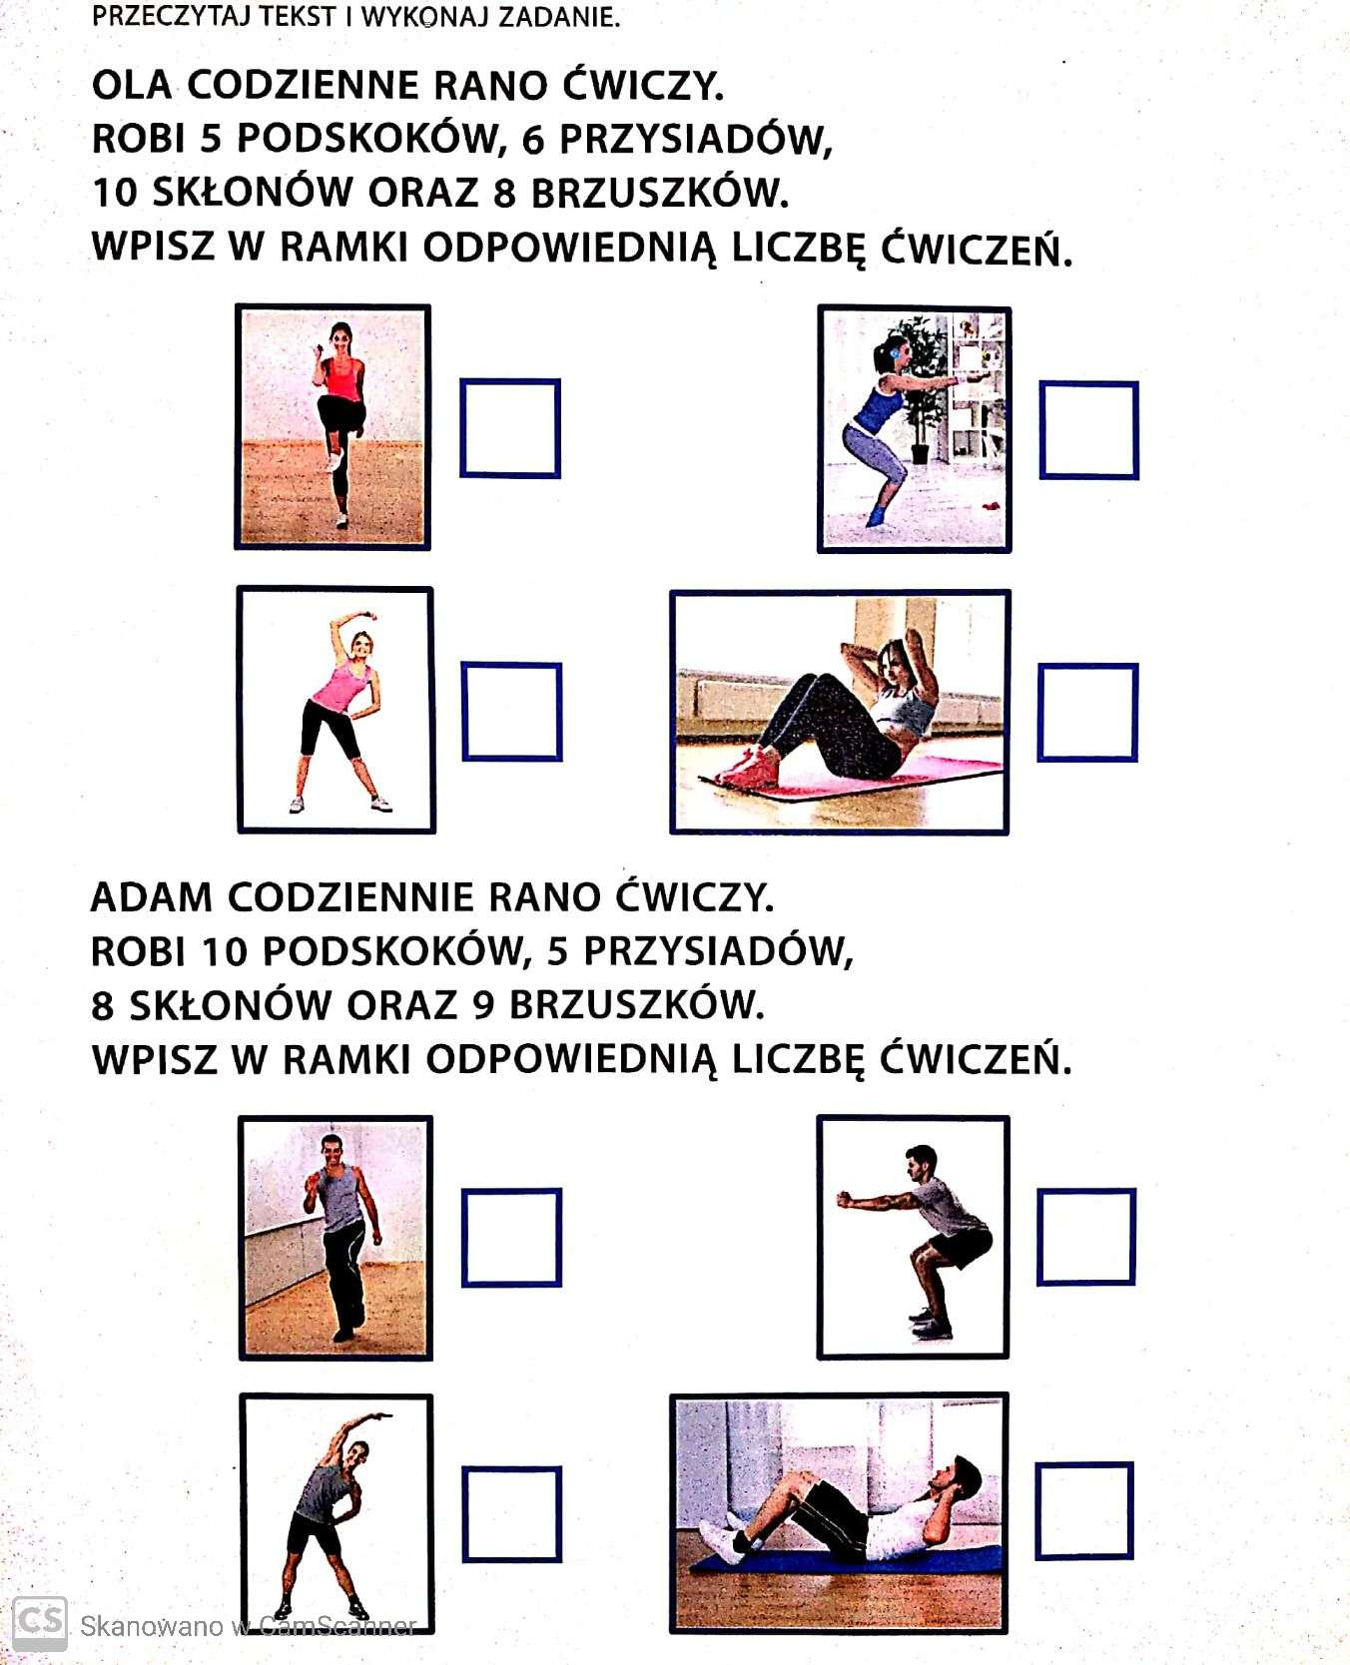
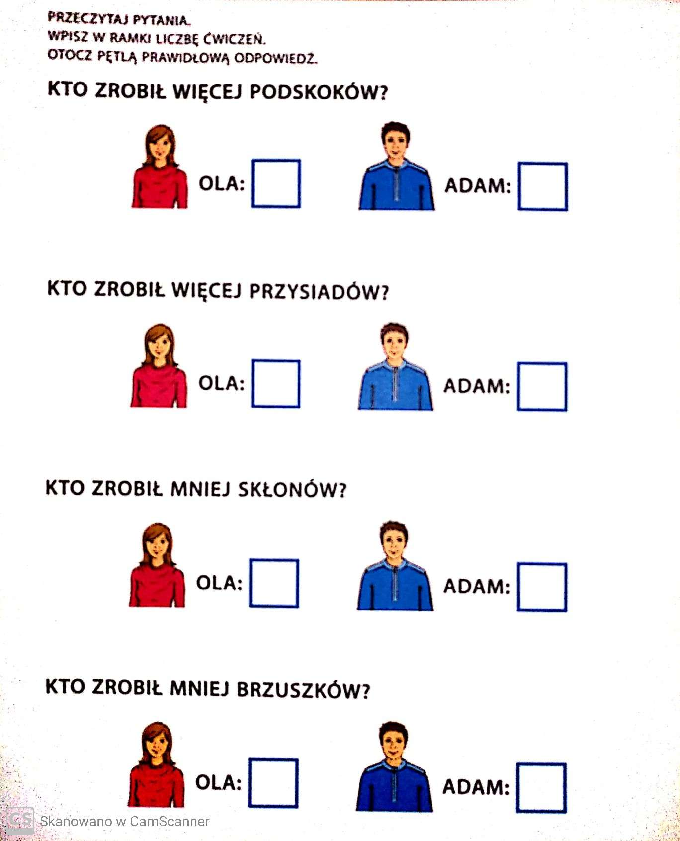
1. Podaj tytuły baśni i bajek / załącznik
2.Rozwiąż rebusy.
3. Wyszukaj wybraną przez siebie bajkę w Internecie i obejrzyj ją.
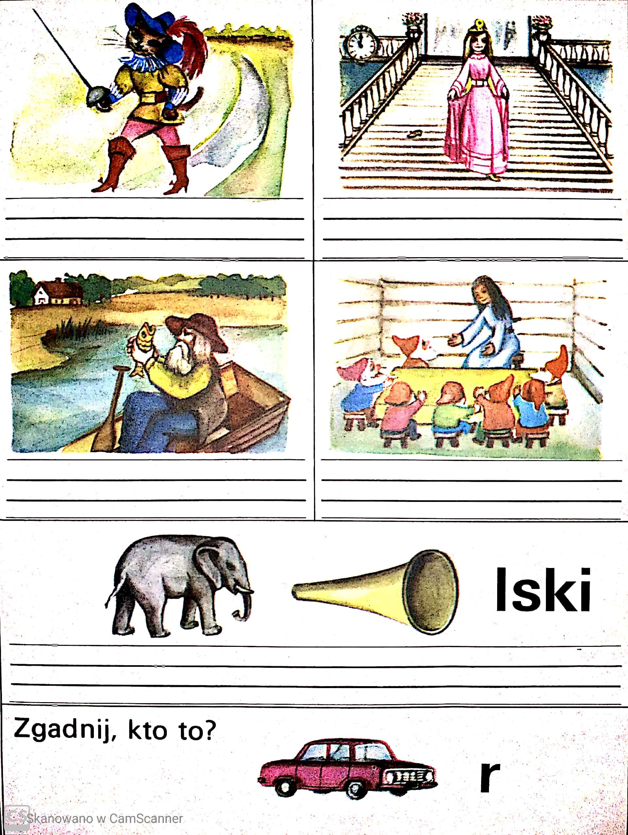

Obejrzyj w Internecie filmiki ,,Jak nawlec nitkę na igłę”. Z pomocą rodziców ćwicz w tym tygodniu nawlekanie nitki.
Przygotuj z mamą swoją ulubioną zupę.

Wtorek/ 28.04.2020
Zajęcia rozwijające komunikowanie się

Słowa klucze i ich znaczenie
1.Obejrzyj uważnie obrazki. Pomyśl, co należało powiedzieć:
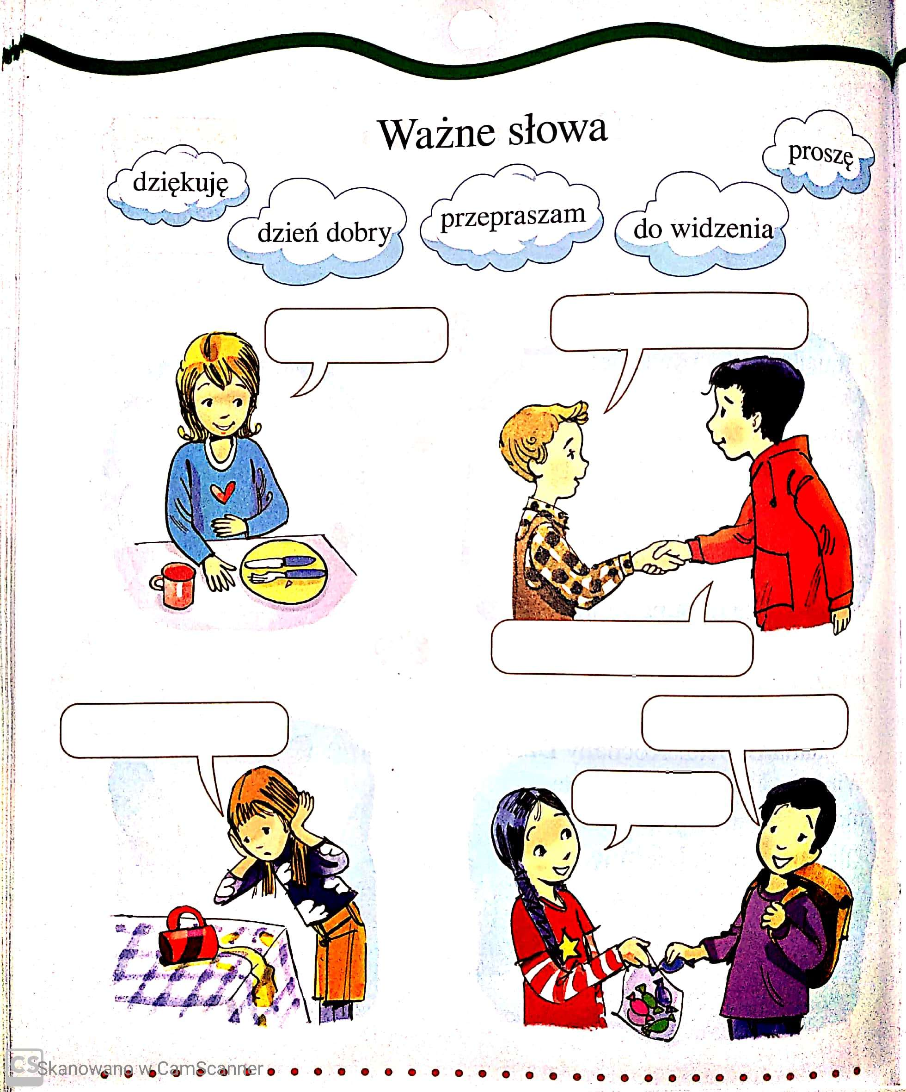

2. Przeczytaj wyrazy i zastanów się kiedy je używamy, napisz je
PROSZĘ, DZIĘKUJĘ, PRZEPRASZAM, DZIEŃ DOBRY, DO WIDZENIA
…………………………………………………………………………………………………………………
………………………………………………………………………………………………………………….
4.Co otwierają klucze. Połącz klucz kreską z odpowiednim prostokątem.
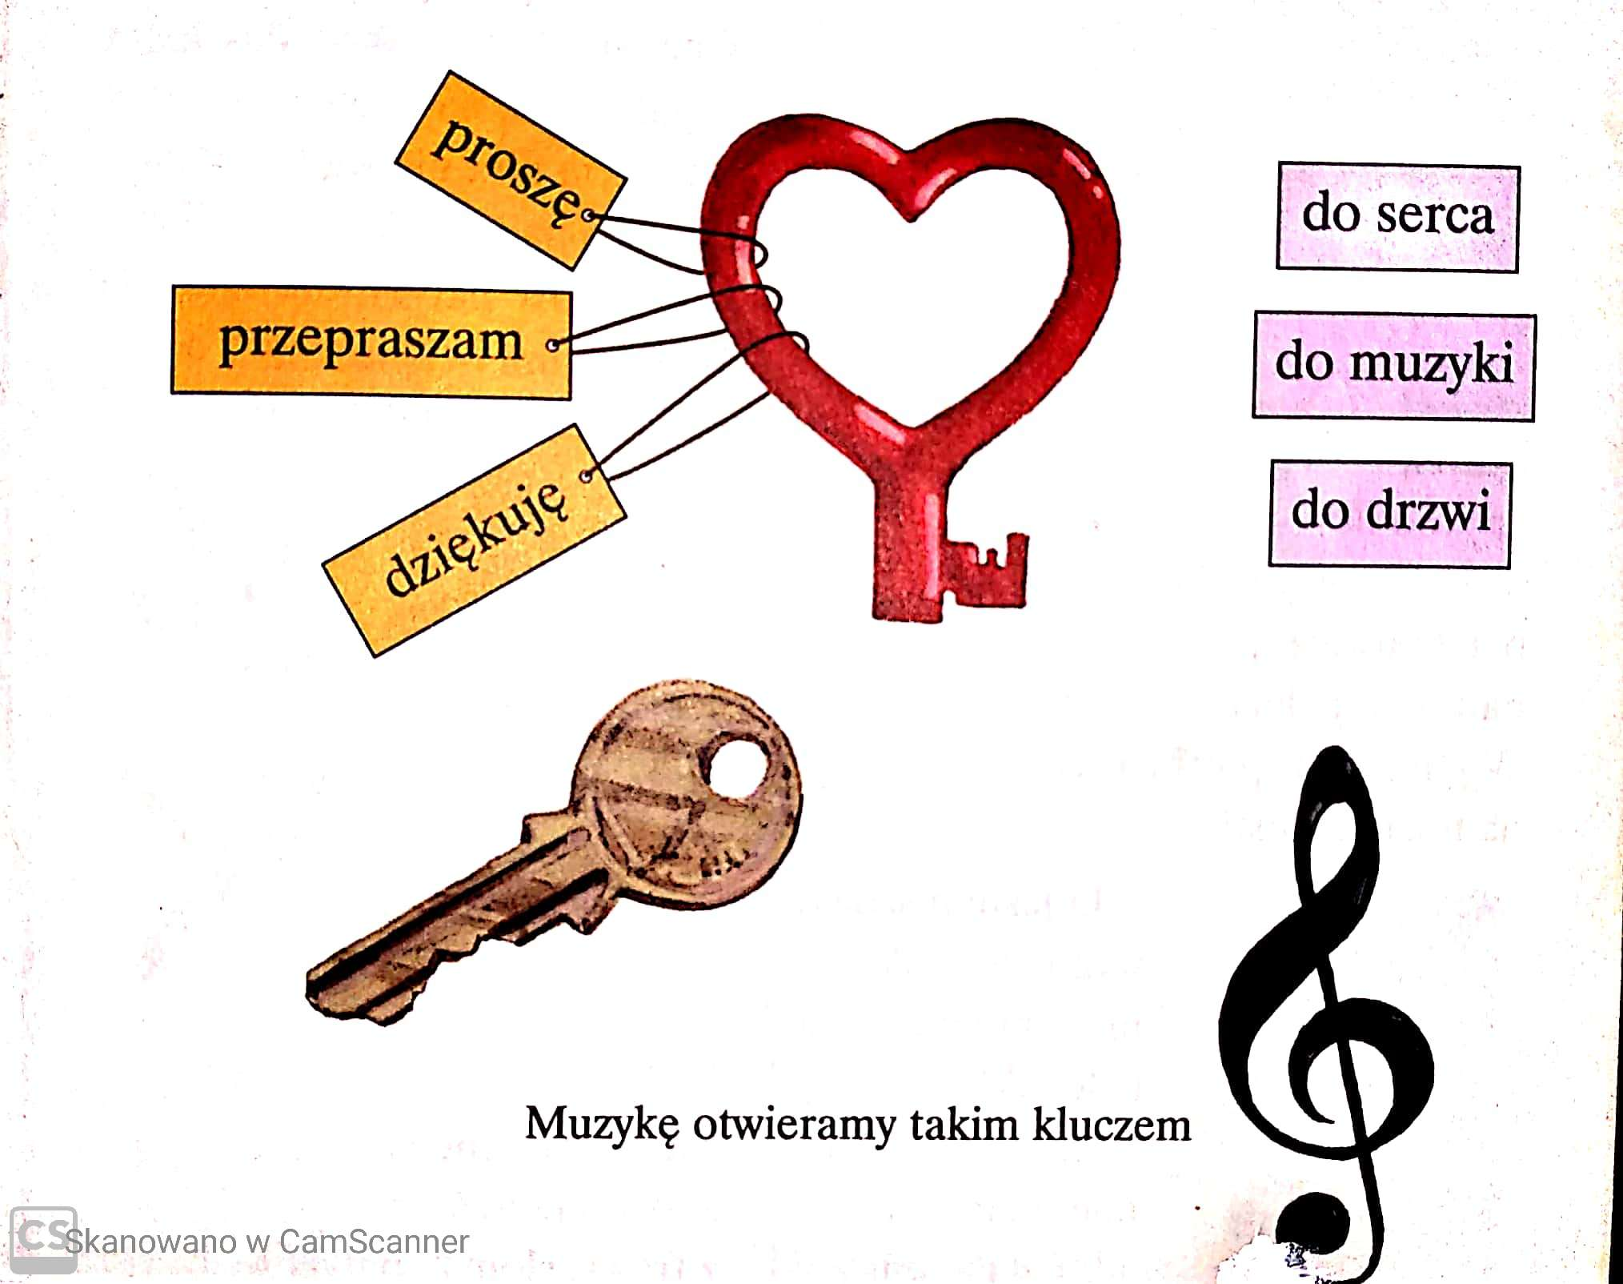
W tym tygodniu zrób porządki w swoich szafkach, szufladach.

Środa/29.04.2020
Mój plan ćwiczeń
1. Zrób swój plan ćwiczeń.
2. Wypisz swoje imię i nazwisko.
3. Wybierz, wytnij i wklej 4 zdjęcia z załącznika.
4. Wpisz, ile razy wykonasz dane ćwiczenie. Staraj się ćwiczenia wykonywać codziennie. Wymyśl swoje ćwiczenia, które mogłabyś/ mógłbyś wykonywać na powietrzu.
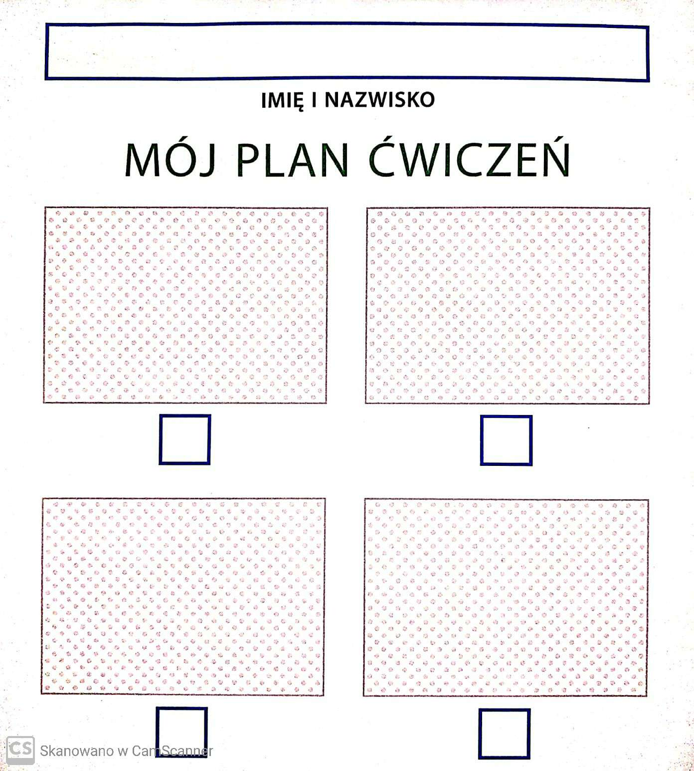
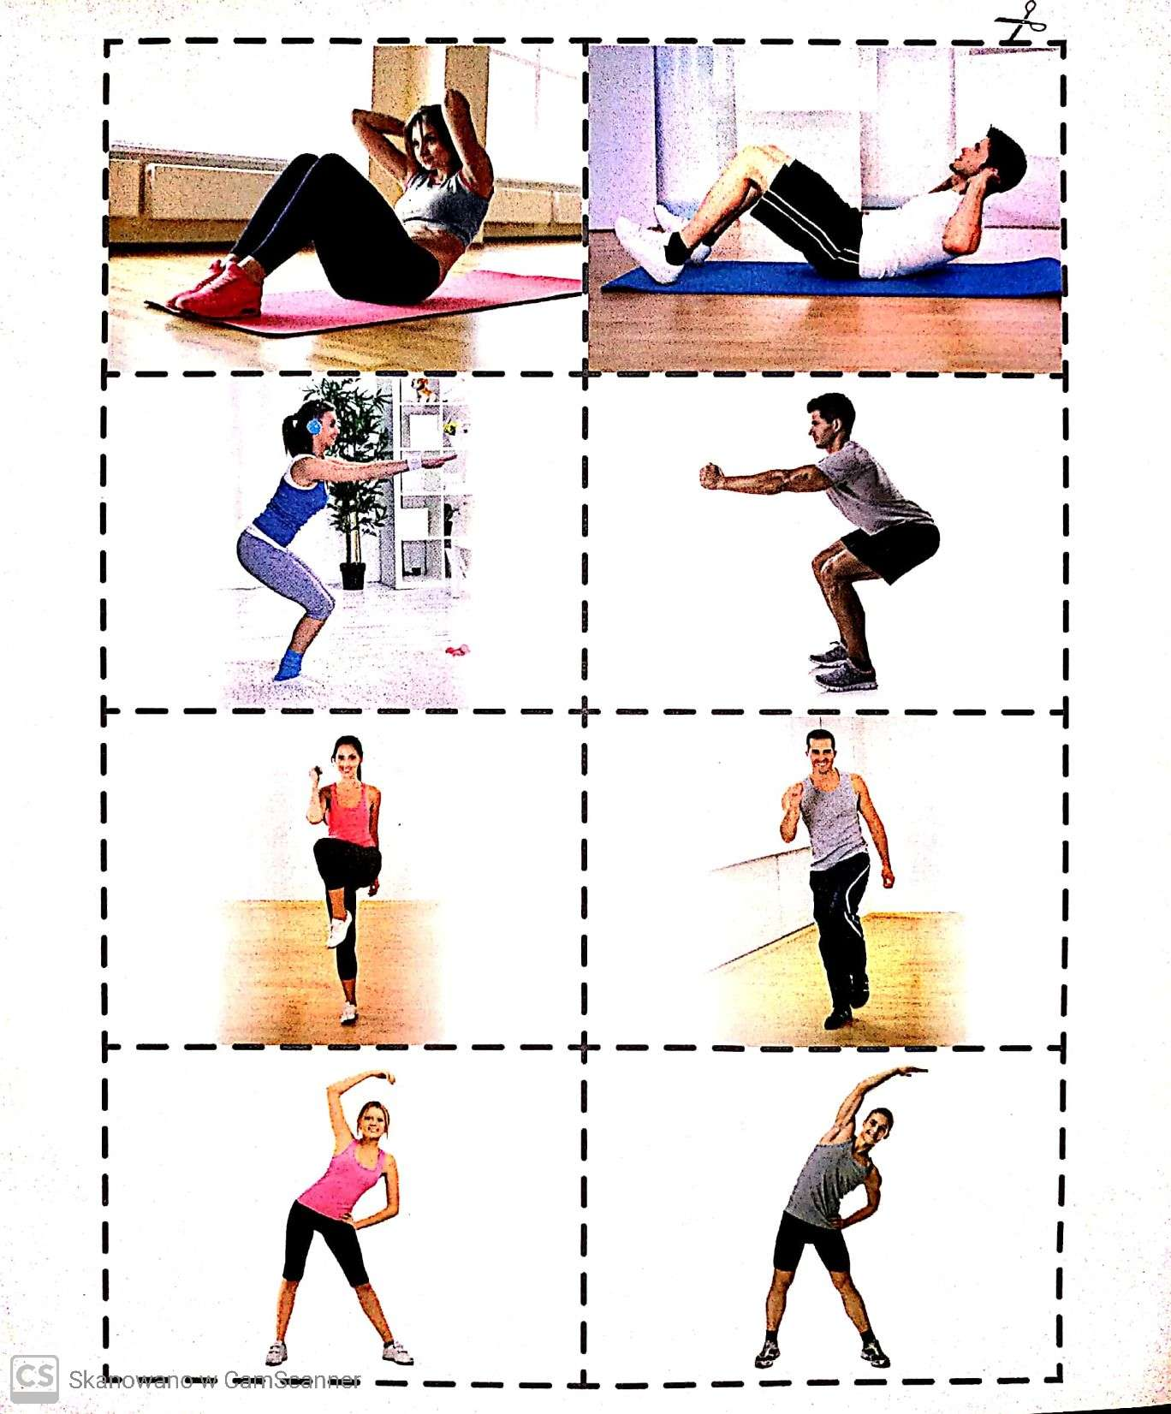
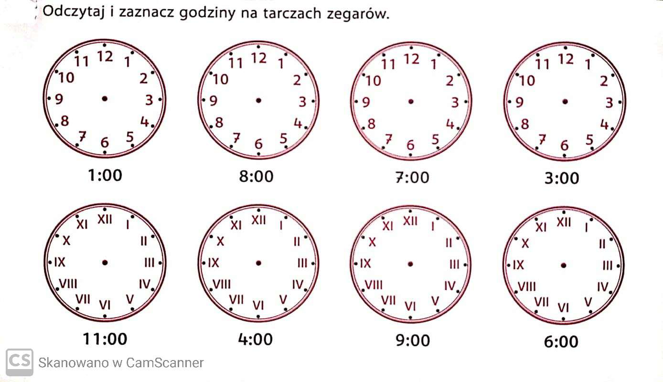
Pozdrawiam
Wiesława Zajdel

